“随心住”爆火背后，一场安全、品质与房源的阳谋

刚刚过去的春节假期，国内旅游市场“滚烫热辣”。
不同于以往，在今年，国内的旅游市场呈现出两个特点：人数的激增和出游日期的集中，
据文化和旅游部发布数据，春节假期8天，国内旅游人数4.74亿人次，同比增长34.3%；而据去哪儿数据显示，初一至初七出行的机票预订量同比增长1.23倍，此外，初一至初五是春节旅游出行高峰，且有七成游客选择在大年初二集中出发。
当更多的出游人次，集中“扎堆”进有限的黄金假期时，各地酒店、民宿价格暴涨，则成为必然结果。
家住北京的布布，春节期间原计划带家人到江浙沪周边转转，但看好的民宿涨价了，从几百飙至几千的单日房价，成功“劝退”了她。
抗住了房价的暴涨，就能春节旅游顺心了吗？也未必。精打细算的Marry，通过提前一个月下单，成功“抄底”了自己钟意的酒店，本以为可以锁定“性价比”畅玩假期，但酒店拉胯的服务，让她直呼“有被背刺到”——她所住的房间里信号很差，wifi也连不上，跑上跑下两趟，折腾了将近一小时，才解决问题。
随着旅游市场的全面复苏，越来越多的业主涌入民宿行业，途家民宿平台数据显示，2023年热门城市新房东数量比2019年增长77%。形成鲜明对比的是，消费者旅游住宿痛点，仍停留在“价格浮动”“服务不好”的初级阶段。
一面是年轻人“CityWalk”“反向旅游”“课本游”等新型旅游方式的层出不穷，一面是在旅游业的蓬勃发展下，仍存在不完善的住宿产品，年轻人在追求“诗和远方”与“说走就走”之间，还有什么更好的选择吗？
火爆的春节游

01 跟着“课本游”高质量遛娃
杭州宝妈于欣，在春季期间，来了一场说走就走的“课本游”。
“课本游”顾名思义，即把中小学课本里讲到的事件或场景，当作目的地与主题，亲身去感受文化现场。由于旅游过程中的寓教于乐，成为家庭出游的众多类型之一。
正月初一，带上放寒假的女儿，自诩独立女性的于欣，开启了一场期待已久的“课本游”。她们从杭州出发，自驾游一路南下福建福州，逛完三坊七巷后，辗转广东，穿梭于红砖房、青砖屋间，逛过了江门市的“鸟的天堂”，也游览了广州有着浓郁历史人文气息的永庆坊，最终在肠粉、云吞面、烧鹅等数不尽的美食中，从顺德返程回杭州。
旅行中的美食，最能降低快乐阈值。固然没能赶上巴金笔下的万鸟归巢，却也真实感受到泛舟溪上鸟飞鸣的浪漫。
“带上小朋友想玩得愉快，提前规划必不可少。”于欣坦言，新年旅游的顺利收官，很大程度上得益于薅到了龙湖冠寓的羊毛。799元能在广州、福州这些城市的冠寓住7天，“不必为价格浮动而烦恼，又能享受更有性价比的住宿体验”，是她使用“随心住”产品后的真实感受。
翻开过去一年的商业消费史，“不是XX买不起，而是XX更有性价比”，这句话几乎可以贯穿始终。而当省吃俭用一年的年轻人，兴奋地冲进春节档，才发现1月跟2月的酒店价格中间，隔着自己一个月麦门的 “穷鬼”午餐费。
“大酒店真的住不起了。”在OTA平台上，酒店在春节期间价格上涨已是常态，其中，有特色的酒店涨幅更甚，价格翻番者不在少数。而出行者焦虑的不止于此——可选择酒店的范围随着假期临近在不断缩减，性价比高的或外观好看的酒店很多都售罄。
在上海工作的何蕊，是另一位选择“随心住”的出游者，规划里的成都和长沙，本就是旅游市场中的两个热门城市，而其中优质房源自然更加紧俏。抱着试一试的心态，何蕊登陆了“随心住”的冠寓APP，令她没想到的是，电话咨询后成都地区基本不存在“没房”或“不能选择日期”的情况，最终在诸多房源中，她预定了两晚滨江天街店的房间。
在成都的第二天，何蕊逐一打卡了武侯祠、杜甫草堂、玉林路等笔记上的行程，“打车20分钟上下都能到。”当天晚上，何蕊预定了长沙岳麓大道上的冠寓门店，然后退掉了自己提前三周抢到的长沙某快捷酒店。

02 数字游民在安全感里找松弛
2024年春节游的火爆似乎早有预兆。
文化和旅游部数据中心数据显示，2023年中秋节、国庆节假期8天，国内旅游出游人数8.26亿人次，按可比口径同比增长71.3%；实现国内旅游收入7534.3亿元，按可比口径同比增长129.5%。居民出游热情激增，消费意愿上升。
00后的姗姗，是个名副其实的“背包客”，旅行打卡的景点，就是她的过去一年人生轨迹。出挑的审美设计能力和视频剪辑能力，也让她以旅游博主的身份，成为名副其实的“数字游民”。
如姗姗所期待，在春节期间自己在平台上的旅游视频、打卡笔记，普遍获得了更多的点赞与流量，此外，很多旧内容也重新翻红，让姗姗价值感爆棚。
在她看来，文化的力量正在迎来新一轮的破土，记录已是快乐，而发现则是另一层面的收获——去往一座冷门城市，或者闹中取静的景点，帮它从籍籍无名翻身顶流，是这份职业独特的成就感。
2023年初，为了追求极致的松弛感，姗姗“任性”地选择了裸辞。“旅行最大的意义是可以带来全身心的松弛感。人们日常被社会中很多东西所束缚，你需要做符合职业身份或个人形象的事情，但身在异国他乡的旅行，你完全可以不用做‘你’，可以换种身份，体验不一样的生活状态。”
在成为“数字游民”的一年里，姗姗起初经常住青旅，但后面发现人员混杂，也曾有过丢失物品的情况。青旅的糟心体验或许在姗姗的预期之内，就像她说的，“毕竟价格摆在那啊。”
但更令她绝望的是，即便是住进高档酒店，比青旅多付的费用，却也不见得能换来绝对意义上的安全。
“有次入住一家5星酒店，舟车劳顿想睡个懒觉，头天晚上特意在房门把手上放置了‘请勿打扰’的纸牌，但早上仍有服务员敲门，在听到屋内无人应答时，保洁更是直接刷卡进入房间。”姗姗说，虽有被冒犯到，但看到一名女性工作人员，且自己也并非衣不遮体，经过短暂的惶恐与愤怒后，将工作人员请出房间后，也就作罢了。
经历这些事后，她发现“便宜绝非正义，但昂贵却也并不能换来绝对的安全。”
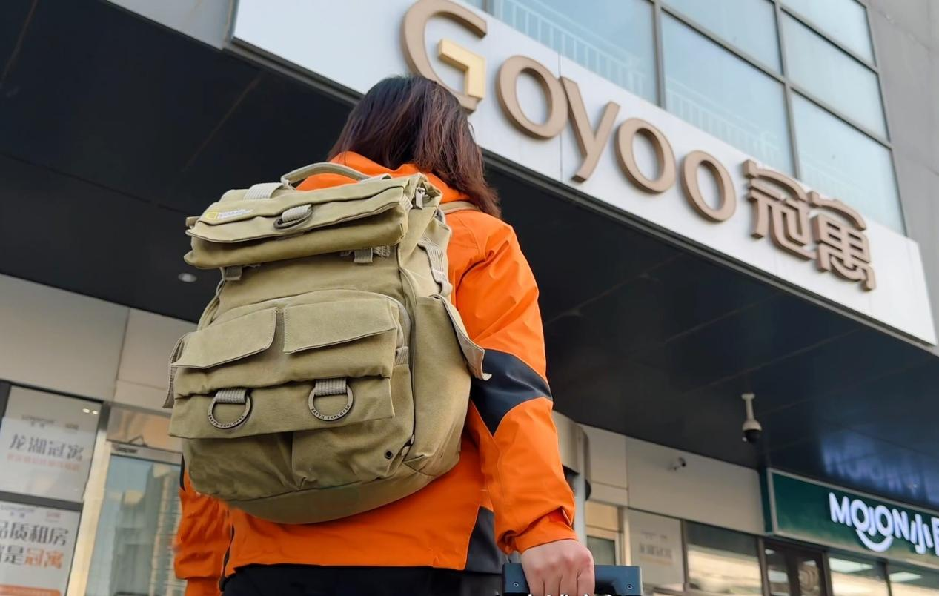
随心住成为很多“数字游民”的新选择
2023年秋天，姗姗第一次亲身接触到随心住，发现在安全和性价比之间，其实可以兼顾。冠寓是公寓，有24小时安保与智能门锁，在此基础上，装修、家电与收纳能力则是加分项，而更为灵活的随心住更是首选。
基于这样的想法，从广州、深圳等一线城市到福州、厦门等新一线城市，都留下了姗姗的足迹，而能够拥抱旅途的“不确定性”，恰恰是因为有住宿环境上的确定性，作为兜底。

03 随心、随缘背后的底气
“随”是一个美好的字眼，随心而行，随遇而安，随缘感受即美。藏在其中的自由、跳脱、遵从自己，几乎囊括当代青年的全部向往。
然而，“随心+”并非一个行业的新事物。在过去的一年里，姗姗在圈子里听说过很多踩雷的故事，比如，年卡不能连住，周末补缴差额只是浅浅水洼，真正的暴风骤雨是复杂的入住规则，和堪比春运的开放抢房——你永远不知道，抢到好房的是哪个幸运儿，但灰色的图标却总清楚地说出“反正不是你”，更有甚者在产品上标榜房源优势，但直到预定时才发现优质房源和“随心预定”只停留在文字上。
“之前就踩雷了一个特别奇葩的产品，两三个月才开放一次抢房机会，如果恰巧你当时正住在对方提供的酒店或民宿里，不办退房是无法抢到新的房间预订的，这也意味着，等你住完这两天的订单后，再想预约下一次出行的酒店和民宿时，发现房都抢没了。”
因此，在姗姗看来，“随心住”算是个特例，“全国 24 城 150 家门店”堪称业界良心，卡内权益可连续或拆分使用的特点，在“自由度、适配性”上都能拿到高分。
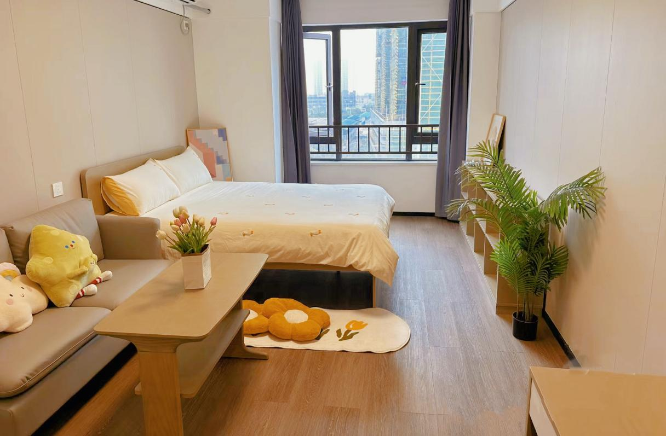
素人打卡的冠寓房间
当然，对没有密集出行需求的人，“随心住”依然是个看似美好的模糊概念。起码在打工人何蕊看来，就是其传统认知之外的全新事物，她坦言，“如果不是因为冠寓的品牌，我肯定是不敢住的。”
在未知与美好面前，年轻人总天然保持一份警惕。毕竟习惯了职场的黑话，见惯层出不穷的营销手段，在这条最长的路上，没有打工人能少走一步。何蕊亦是如此，不过当老朋友江楠安利随心住的时候，刚好有旅行计划的她，并没有太加思索就选择了下单。
2018年，何蕊毕业后入住了龙湖冠寓苏州东吴天街店，江楠正是当时门店的运营官，一起吃吃喝喝的日子，成为她走出象牙塔后难得的轻松岁月。在何蕊看来，缘分或许就是一个假i人碰到一个真e人，而江楠就是自己生命里的大e人。
7年前，长租公寓刚刚兴起，冠寓也将将布局一年；7年后，江楠从冠寓门店的运营官，到门店店长，再去到上海出任新的岗位；就在两年前，何蕊也离开了苏州，去到了上海。
何蕊将这份缘分看作一份幸运——“我是白羊，她是射手，她是我的上升星座。”
随缘，随心，妙不可言。
当“随心住”成为出行触达品质与性价比，一步到位的一个最优解，更多年轻人也在旅途与服务中，迎来多姿多彩的人生。

